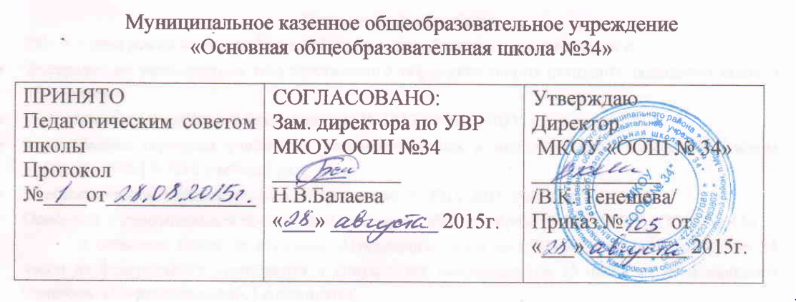
РАБОЧАЯ ПРОГРАММА

по предмету Английский язык

на 2015-2016 учебный год

Класс 8
Всего часов на учебный год 105
Количество часов в неделю 3
Учебник: Афанасьева О.В. Английский язык. Серия «Новый курс английского языка для российских школ»: 3-й год обучения. 8 класс. М.: Дрофа, 2010.

Учитель: Балаева Наталья Владимировна
Категория____________________Стаж работы 3 года

2015 – 2016 учебный год
Пос. Мрассу
Пояснительная записка
Рабочая программа по английскому языку в 8 составлена на основе федерального компонета государственного образовательного стандарта, основной образовательной программы основного общего образования МКОУ «ООШ № 34».
Программа составлена для учебника Афанасьевой О.В. Английский язык. Серия «Новый курс английского языка для российских школ»: 3-й год обучения. 8 класс. М.: Дрофа, 2006.
Программа рассчитана на 105 часов.
Программа реализуется за счет базового компонента.
Данный курс изучения английского языка направлен на приведение содержания образования в соответствие с возрастными особенностями подросткового периода, когда ребенок устремлен к реальной практической деятельности, познанию мира, самопознанию и самоопределению. Курс ориентирован не только на знаниевый, но и в первую очередь на деятельностный компонент образования, что позволяет повысить мотивацию обучения, в наибольшей степени реализовывать способности, возможности, потребности и интересы ребенка. Учебный предмет «Иностранный язык» является средством познания языка, родной культуры, а это, в свою очередь, предопределяет цель обучения английскому языку как одному из языков международного общения.
Изучение английского языка на данной ступени образования направлен на достижение следующих целей:
- Развитие у школьников коммуникативной компетенции в совокупности её составляющих: речевой, языковой, социокультурной, компенсаторной, учебно-познавательной.
Речевая компетенция предполагает развитие коммуникативных умений в 4-х основных видах речевой деятельности: говорении, аудировании, чтении, письме.
Языковая компетенция связана с овладением новыми языковыми средствами общения (фонетическими, лексическими, грамматическими, орфографическими) в соответствии с тематикой, проблематикой и ситуациями общения, отобранными для основной школы, а также с расширением базовых знаний о системе изучаемого языка, разных способах выражения мысли на родном и английском языках.
Социокультурная компетенция предполагает приобщение учащихся к культуре, традициям и реалиям стран изучаемого языка в рамках тем, сфер и ситуаций общения, отвечающих опыту, интересам, психологическим особенностям учащихся основной школы в 8 классе; формирование умения представлять свою родную страну, её культуру в условиях иноязычного межкультурного общения.
Компенсаторная компетенция связана с развитием умений выходить из положения в условиях дефицита языковых и речевых средств при получении и передаче информации.
Учебно-познавательная компетенция предполагает дальнейшее развитие общих и специальных учебных умений, ознакомление учащихся с рациональными способами и приёмами самостоятельного изучения языков и культур, в том числе с использованием новых информационных технологий.
- Развитие понимания важности изучения иностранного языка в современном мире и потребности пользоваться им как средством общения, познания, самореализации и социальной адаптации.
- Воспитание качеств гражданина и патриота, развитие национального самосознания, стремление к взаимопониманию между людьми разных сообществ, толерантного отношения к проявлениям иной культуры.
Задачи:
- Формировать целостное представление о мире, основанного на приобретенных знаниях, умениях, навыках и способах деятельности.
- Направить материал курса на типичные явления культуры.
- Учить выделять общее и специфичное.
- Развивать понимание и доброе отношение к стране, её людям, традициям.
- Развивать навыки аудирования, говорения, чтения аутентичных текстов с общим охватом содержания, с детальным пониманием, с пониманием особой информации; письма.
- Развивать умения сравнивать, высказывать собственное мнение.
- Ознакомить учащихся с основами грамматики, дать представления о некоторых отступлениях от правил, научить видеть различия.
- Помочь школьникам усвоить единство теории и практики в процессе познания.
- Развивать творческие способности у школьников, осознанные мотивы учения.

Требования к уровню подготовки
В результате изучения английского языка в 8 классе обучающиеся должны знать/понимать:
-основные значения изученных лексических единиц (слов, словосочетаний);
-признаки изученных грамматических явлений (видовременных форм глаголов, модальных глаголов и их эквивалентов, артиклей, существительных, степеней сравнения прилагательных и наречий, местоимений, числительных, предлогов);
- основные нормы речевого этикета(реплики-клише, наиболее распространенную оценочную лексику), принятые в стране изучаемого языка;
-роль владения иностранными языками в современном мире; особенности образа жизни, быта, культуры стран изучаемого языка (всемирно известные достопримечательности, выдающиеся люди и их вклад в мировую культуру), сходство и различия в традициях своей страны и стран изучаемого языка;
уметь:
говорение:
-начинать, вести, поддерживать и заканчивать беседу в стандартных ситуациях общения, соблюдая нормы речевого этикета, при необходимости переспрашивая, уточняя;
-расспрашивать собеседника и отвечать на его вопросы, высказывая свое мнение, просьбу, отвечать на предложение собеседника согласием, отказом, опираясь на изученную тематику и усвоенный лексико-грамматический материал;
-рассказывать о себе, о своей любимой музыке, своих занятиях спортом, хобби, защите окружающей среды, обычаях и культуре жителей Европейского союза;
-делать краткие сообщения, описывать события/явления (в рамках изученных тем), передавать основное содержание, основную мысль прочитанного или услышанного, выражать свое отношение к прочитанному\услышанному, давать краткую характеристику персонажей;
-использовать перифраз, синонимичные средства в процессе устного общения;
аудирование:
-понимать основное содержание коротких, несложных аутентичных прагматических текстов (тексты песен, объявления на концерте, стадионе, анонсы телепередач, интервью, диалоги на изученные темы) и выделять значимую информацию;
-понимать основное содержание несложных аутентичных текстов, относящихся к разным коммуникативным типам речи (сообщение, рассказ); уметь определять тему текста, выделять главные факты, опуская второстепенные;
-использовать переспрос, просьбу повторить;
чтение:
-ориентироваться в иноязычном тексте; прогнозировать его содержание по заголовку;
-читать аутентичные тексты разных жанров с пониманием основного содержания (определять тему, основную мысль; выделять основные факты, опуская второстепенные; устанавливать логическую последовательность основных фактов текста);
-читать несложные аутентичные тексты разных стилей с полным и точным пониманием, используя различные приемы смысловой переработки текста (языковую догадку, анализ, выборочный перевод), оценивать полученную информацию, выражать свое мнение;
-читать текст с выборочным пониманием нужной или интересующей информации;
письменная речь:
-заполнять анкеты и формуляры;
-писать приглашения, личные письма с опорой на образец: расспрашивать адресата о его жизни и делах, сообщать то же о себе, выражать благодарность, просьбу, употребляя формулы речевого этикета, принятые в странах изучаемого языка.
Рабочая программа рассчитана на 102 учебных часа (3 часа в неделю) и дает примерное распределение учебных часов по темам курса 8 класса и рекомендует последовательность изучения языкового материала с учетом логики учебного процесса, возрастных особенностей учащихся, межпредметных и внутрипредметных связей.
Тематическое планирование
№ | Тема | Количество часов
№ | Тема | Всего
1 | Визит в США. | 18
2 | Английский язык - язык международного общения. | 16
3 | Природа и человек. | 18
4 | Экология. | 16
5 | Здоровье. | 16
6 | Хобби. | 21

Учебно- тематическое планирование
№ п/п | Тема урока | Задачи/ Тип урока | Языковой материал  Грамматика Лексика |  | Характеристика  деятельности  учащихся или  виды учебной деятельности | Виды  контроля,  измерители | Планируемые  результаты  освоения  материала | Дом.  задание | Дата проведения
 |  |  |  |  |  |  |  |  | План | Факт
1. Визит в США. 18ч

1 | Вводный курс | Введение новой темы «Визит в США»  (Вводный урок) |  | The USA=the United States of America | Аудирование,  говорение | Устный опрос | Уметь понимать в целом речь учителя. | С.5,упр.3
2 | Путешествие во время каникул | Формирование навыков монологической речи с опорой на модель.  (Урок формирования новых умений |  |  | Аудирование,чтение | Фронт.опрос | - уметь зрительно воспринимать текст,узнавая знакомые слова и грамм-ие явления | С.9,упр.1
3 | Повторение разделительных вопросов | Формирование лексико-грамматических навыков.  (Урок формирования новых умений | The tag-questions |  | письмо  говорение | Фронт.опрос | Уметь составлять разделительные вопросы. | С.11,упр.14
4 | Лексика по теме «Визит в США» | Введение лексики по теме «Визит в США».  (Вводный урок) |  | Bring, build, moon, only, proud, skyscraper, state, remember, same, wild | говорение | Устный опрос | -Уметь использовать новые ЛЕ в речи | С.13,упр.4(п)слова учить
5 | Видовременные формы глаголов | Активизация грамматических навыков.  (Комбинированный урок) |  |  | письмо | Фронт.опрос | - Уметь видеть грамматическое явление и применять на практике | С.18,упр.10 с.19,упр.12
6 | США-Новый свет Нью-Йорк | Развитие навыков изучающего чтения.  (Урок практического применения знаний, умений) |  | Nationalities, traditions, festivals, Immigrants | Аудирование,  говорение | групповой | -уметь выборочно понимать необходимую информа-  цию в сообщениях праг-  матич-гохар-ра. | С.22,23,упр.56(п)
7 | Местоимения other, another | Развитие лексических навыков на материале местоимений.  (Тренировочный урок) | Pronouns another, other | Another, other | письмо  говорение | Устный опрос | Уметь различать местоимения other, another | С.26,упр.9
8 | Настоящее соверш-е время показатели времени | Активизация грамматических навыков.  (Комбинированный урок) | The Present Perfect Tense |  | письмо | Фронт.опрос | Знать показатели настоящего-соверш-го времени. | С.28,упр.12
9 | География США | Развитие навыков аудирования.  (Тренировочный урок) |  | Border, chain, coast, deep, flow, plain, valley | Аудирование,чтение | групповой | Уметь прогнозировать содержание текста на основе заголовка. | С.30,упр.3
10 | Разучивание песни «Billy Boy» | Развитие навыков аудирования.  (Комбинированный урок) |  | To seek, wink, feather, pine, bake | Аудирование,  говорение | Фронт.опрос | -уметь воспринимать на слух текст песни и правильно ее воспроизводить с фонетической точки зрения. | С.36,упр.9
11 | Отрицательнаяформа Present Perfect Tense | Формирование навыков употребления отрицательных структур.  (Тренировочный урок) | Negations in present perfect. |  | письмо  говорение | Устный опрос | Уметь составлять отрицательные предложения в PresentPerfectTense. | С.37-38,упр.13,  14(п)
12 | США-их города и штаты | Формирование навыков восприятия иноязычной речи на слух.  (Комбинированный урок) |  |  | Аудирование,  говорение | Фронт.опрос | Распознавать на слух высказывания учителя, содержащее некоторые незнакомые слова. | С.41,упр.4
13 | Вопросительная форма Present Perfect Tense | Формирование навыков употребления вопросительных структур.  (Тренировочный урок) | Questions in present perfect. |  | письмо  говорение | Устный опрос | Уметь составлять вопросительные предложения в PresentPerfectTense. | С.44,упр.7в
14 | Неправильные глаголы | Формирование лексико-грамматических навыков.  (Тренировочный урок) | Irregular verbs. |  | письмо  говорение | Фронт.опрос | Знать 3 формы некоторых глаголов. | С.48,упр.14
15 | Вашингтон-столица США | Формирование навыков монологической речи.  (Урок практического применения знаний, умений) |  | Columns, avenues | монолог | Индив.опрос | -уметь составлять сообщение по теме. | Подгот.сообщение
16 | Использование местоимений | Активизация употребления местоимений.  (Урок практического применения знаний, умений) | Pronouns |  | Беседа, аудирование | Устный опрос | Уметь распознавать изученные местоимения.
17 | Повторение лексико-грам-го материала по изученной теме | Повторение изученного лексико-грамматического материала.  (Повторительно-обобщающий урок) |  |  | Письмо, чтение | Индив.опрос | Применять лексико-  грамматический материал  по изученной теме. | Подгот.к тесту
18 | Тест по теме | Развитие навыков устной речи.  (Повторительно-обобщающий урок) |  |  | письмо | тест | Делать кр. выписки из текста.
Тема 2. Английский язык-язык международного общения. 16 ч.

19 | Знакомство с новой темой. | Введение ЛЕ по теме.  Активизация навыков письма и говорения  (Вводный урок) |  | Except, altogether | Беседа, аудирование | Устный опрос | Понимать в целом речь учителя. | С.50,упр.3
20 | Расширение грамм-х навыков:Present Perfect Tense | Активизация грамматических навыков.  (Комбинированный урок) | Present Perfect Tense | Yet, this morning, this year | письмо  говорение | Фронт.опрос | Употреблять в устных высказываниях и письменных работах гл-ы в PresentPerfectTense | С.54,упр.9
21 | Английский язык как мировой язык | Совершенствование грамматических навыков  (Комбинированный урок) |  | Library, librarian, handy, monolingual, bilingual | Чтение, говорение | Устный опрос | Уметь игнорировать незнакомые слова, не мешающие понимать основное содержание текста. | С.57,упр12
22 | Наречия too, also | Контроль сформированности лексико-грамматич навыков (Present Perfect)  (Тренировочный урок) | Present Perfect; Adverbs too, also |  | письмо | Фронт.опрос | Усвоить употребление наречий too, also. | С.59,упр.4
23 | Названия стран, языков и наций | Развитие навыков аудирования.  (Комбинированный урок) |  |  | Чтение, беседа | Устный опрос | Соблюдать правильное ударение в названиях стран, языков и наций. | С.63,упр.8
24 | Артикли с названиями наций | Активизация навыков чтения  (Повторительно-обобщающий урок) | Articles with the names of nations | The English, the French | Письмо, аудирование | Фронт.опрос | Правильно употреблять артикли с названиями наций. | С.65,упр.11,12(п)
25 | Расширение лексич. запаса | Совершенствование навыков изучающего чтения  (Тренировочный урок) |  | Belong, land, sound, slowly, develop | Аудирование,  говорение | Фронт.опрос | Уметь использовать в речи простейшие устойчивые словосочетания и реч. клише. | С.69,упр.4  Слова учить
26 | Английский-литер-ый и разговорный вариант | Активизация лексико- грамматических навыков  (Тренировочный урок) |  |  | Чтение, говорение | Устный опрос | Зрительно воспринимать текст,узнавая знакомые слова и грамм-ие явления | С.70,упр.6
27 |  | Развитие навыков чтения с полным пониманием.  (Урок практического применения знаний, умений) | The suffix –less, -ly | Childless, endless, deeply, lovely | письмо  говорение | Фронт.опрос | Узнавать простые словообразовательные элементы. | С.74,упр.12
28 |  | Развитие навыков орфографической зоркости  (Комбинированный урок) |  | Kind, popular, truly, voice, probably | Аудирование,  говорение | Фронт.опрос | Распознавать на слух и полностью понимать речь. | С.77,упр.5
29 | Отрицательнаяформа Present Perfect Tense | Активизация лексико- грамматических навыков  (Тренировочный урок) | Negations in present perfect. | Before, lately, several, times, the first time | Письмо, аудирование | Устный опрос | Уметь составлять отрицательные предложения в PresentPerfectTense. | С.78,упр.7
30 | Вопросительная форма Present Perfect Tense | Развитие навыков устной речи  (Комбинированный урок) | Questions in present perfect. |  | Аудирование,  письмо | Устный опрос | Уметь составлять вопросительные предложения в PresentPerfectTense. | С.80,81,упр10,11(п)
31 | Сравнительная характеристика Present Perfect Tense и Past Simple tense | Активизация грамматических навыков.  (Тренировочный урок) |  |  | Минидиалог, говорение | Фронт.опрос | Уметь составлять минидиалоги, употребляя Present Perfect Tense и Past Simple tense. | С.84,упр.4
32 | Проект «Страна-нация-язык» | Активизация грамматических навыков.  (Урок формирования новых умений |  | Fast, prefer, follow, regular, need, to grow up, wait | Монолог, говорение | Устный опрос | Делать сообщения на заданную тему. | С.86,упр7
33 | Повторение лексико-грам-го материала по изученной теме | Совершенствование навыков устной речи  (Повторительно-обобщающий урок) |  |  | письмо  говорение | Индив.опрос | Применять лексико-  грамматический материал  по изученной теме. | С.89,упр.12,  13(п)
34 | Тест по теме | Формирование навыков письменной речи.  (Урок формирования новых умений |  |  | письмо | Индив.опрос | Применять основные правила чтения и орфографии.
Тема 3. Природа и человек. 18 ч.

35 |  | Совершенствование навыков восприятия иноязычной речи.  (Урок практического применения знаний, умений) |  |  | Беседа, аудирование | Устный опрос | Понимать в целом речь учителя. | С.94,упр.5
36 | Лексика по теме | Введение ЛЕ по теме «Природа и человек».  (Урок формирования новых умений) | Other, others | A gull, a pigeon, a swan, a crow, an ostrich, an owl | Аудирование,  говорение | Фронт.опрос | Усвоение лексики по теме «Природа и человек» | С.97,упр.8  Слова учить
37 | Птицы и их язык | Совершенствование навыков изучающего чтения. Обучение делать выписки из текста  (Комбинированный урок) |  |  | Чтение, говорение | Устный опрос | Уметь прогнозировать содержание текста на основе заголовка. | С.99,упр.10
38 | Глаголы, образовывавшиеся от звукопо-дражаний | Формирование навыков монологической речи.  (Урок практического применения знаний, умений) |  |  | Аудирование,  говорение | Фронт.опрос | Распознавать на слух и полностью понимать речь. | С.102,упр.5
39 | Расширение грамм-х навыков:  Present Perfect Progressive Tense | Формирование лексико-грамматических навыков.  (Урок формирования новых умений | PresentPerfect Progressive Tense | For, since, all | письмо  говорение | Устный опрос | Употреблять в устных высказываниях и письменных работах гл-ы в PresentPerfectProgressiveTense | С.106,упр.  11,12(п)
40 | Названия животных и растений | Формирование навыков письменной речи.  (Урок формирования новых умений |  | Opossum, flamingo, koala, anteater, palm, evergreen | Монолог, говорение | Фронт.опрос | Уметь составлять минимонологи | С.108,упр.3
41 | Сравнительная характеристика Present Perfect Tense и Present Perfect Progressive Tense | Повторение лексико-грамматического материала.  (Тренировочный урок) |  |  | письмо  говорение | Устный опрос | Уметьсоставлятьминидиалоги, употребляя  Present Perfect Tense и Present Perfect Progressive Tense | С.110,упр.5
42 | Местоимения other, another | Контроль сформированности лексико-грамматических навыков  Повторительно-обобщающий урок) | Other, another |  | Аудирование,  говорение | Фронт.опрос | -уметь читать, находя конкретную информацию | С.113,упр.11
43 | Животный и растительный мир Великобри-тании | Развитие грамматических навыков  (Урок практического применения знаний, умений) |  | Oak, elm, beech, pine, fir, birch, shamrock, thistle | Монолог, говорение | Устный опрос | - Уметь строить диалоги на заданную тему | С.114,упр.12
44 | Прилаг-ые, используемые для описания растений и животных | Развитие лексических навыков  (Комбинированный урок) |  |  | Минидиалог, говорение | Устный опрос | Уметь составлять минидиалоги, употребляя  прилагательные | С.117,упр.6
45 | Возвратные местоимения | Формирование навыков диалогической речи.  (Комбинированный урок) | Reflexive pronouns | Myself, yourself, himself, herself, itself, ourselves | письмо  говорение | Фронт.опрос | - Уметь строить диалоги на заданную тему | С.121,упр.10
46 | Животные и растения США, Канады | Активизация лексико- грамматических навыков  (Повторительно-обобщающий урок) |  | Grizzly bears, polar bears, alligator, coyote, deer | Чтение, говорение | Устный опрос | -уметь применять полученные лексико- грамматические знания на практике | С.124,упр.3
47 | Расширение грамм-их нав-в | Активизация грамматических навыков.  (Повторительно-обобщающий урок) | Present Perfect Tense и Present Perfect Progressive Tense |  | письмо | Устный опрос | -уметь читать с пониманием прочитанного текста, высказывать св.мнение | С.126,упр.5
48 | Животные и растения Австралии, Новой Зеландии | Совершенствование навыков восприятия иностранной речи на слух  (Урок практического применения знаний, умений) |  |  | Чтение, говорение | Фронт.опрос | Зрительно воспринимать текст,узнавая знакомые слова и грамм-ие явления | С.130,упр.9,  10(п)
49 | Предлог By | Формирование навыков письменной речи  (Урок практического применения знаний, умений) | Preposition by |  | письмо  говорение | Устный опрос | - уметь воспринимать инояз.речь на слух | С.131,упр11,12
50 | Проект «Природа и человек» | Активизация лексико- грамматических навыков  (Комбинированный урок) | Развитие навыков восприятия иностранной речи на слух |  | Монолог, говорение | Фронт.опрос | - уметь воспринимать инояз.речь на слух | Подгот.  сообщение
51 | Повторение лексико-грам-го материала по изученной теме | Формирование навыков письменной речи  (Тренировочный урок) |  |  | письмо  говорение | Индив.опрос | -уметь читать с пониманием прочитанного текста, высказывать св.мнение | Подгот.к тесту
52 | Тест по теме | Развитие навыков восприятия иностранной речи на слух  (Комбинированный урок) |  |  | письмо | Индив.опрос | -уметь говорить по теме, используя активную лексику
Тема.4 Экология. 16ч.

53 |  | Введение ЛЕ по теме.  Активизация навыков письма и говорения  (Вводный урок) | Повторение полученных лексико- грамматического материала  Повторительно-обобщающий урок) |  | Беседа, аудирование | Устный опрос | Понимать в целом речь учителя. | С.134,упр.3
54 | Что такое экология? | Активизация лексики по теме  (Урок формирования новых умений |  |  | Аудирование,  говорение | Фронт.опрос | -Уметь излагать мысли в письменной форме | С.136,упр.6,7
55 | Словообр-ие при помощи суффиксов-tion,-ance,-th,-ist  -ment | Развитие лексических навыков  (Урок практического применения знаний, умений) |  |  | письмо  говорение | Устный опрос | - уметь воспринимать инояз.речь на слух | С.139,упр.11
56 | Мир вокруг нас | Активизация навыков изучающего чтения  (Тренировочный урок) |  |  | Монолог, говорение | Устный опрос | Уметь составлять минимонологи | С.144,упр.4
57 | Расширение словарного запаса | Развитие навыков составления мини- монологов  (Урок практического применения знаний, умений) |  |  | Аудирование,  говорение | Фронт.опрос | Усвоение лексики по теме «Экология» | С.149,упр.12,13(п)слова учить
58 | Местоимения All,Both,Each | Актуализация ЛЕ по теме «Экология» в речи.  (Урок формирования новых умений | Pronouns: all, both, each |  | письмо  говорение | Устный опрос | Усвоить употребление  местоимений All,Both, Each | С.153,упр.6
59 | Климат стран изучаемого языка | Активизация лексики по теме  (Тренировочный урок) |  | Climate, temperature, degree | Чтение, говорение | Фронт.опрос | Догадываться о значении незнакомых слов по сходству с русским языком | С.155,упр.10,11(п)
60 | Предлоги места Between, Among | Совершенствование навыков восприятия иностранной речи на слух  (Комбинированный урок) | Prepositions: among, between | Between you and me, in between | письмо  говорение | Устный опрос | Усвоить употребление  предлогов места Between, Among | С.159,упр.7,8
61 | Экологические организации | Совершенствование навыков изучающего чтения.  (Тренировочный урок) |  | Badge, member, protect, extinct, habitat, destroy | Аудирование,  говорение | Фронт.опрос | Понимать в целом речь учителя. | С.162,упр.11,12(п)
62 | Модальные глаголы Must, Need(to), Have(to) | Активизация грамматических навыков  (Урок практического применения знаний, умений) | Modal verbs: must, need to, have to |  | письмо  говорение | Устный опрос | - уметь воспринимать инояз.речь на слух и выражать свое мнение на основе прочитанного | С.169,упр.10
63 | Экологическая обстановка в мире | Тренировка употребления модальных глаголов.  (Тренировочный урок) |  |  | Чтение, говорение | Фронт.опрос | - Уметь видеть грамматическое явление и применять на практике | С.169,упр.11
64 | Употребление конструкции Used to | . Формирование навыков употребления восклицательных структур  (Комбинированный урок) | The construction used to |  | письмо  говорение | Устный опрос | Усвоить употребление  конструкции Used to | С.168,упр.9в
65 | Восклица  тельные предложения | Активизация употребления изученной конструкции.  (Урок практического применения знаний, умений) | Exclamation sentences | What…! How…! | Минидиалог, говорение | Устный опрос | Уметь составлять минидиалоги | С.170,упр.5
66 | Проект по теме «Экология» | Совершенствование навыков восприятия иностранной речи на слух  (Урок формирования новых умений |  |  | Монолог, говорение | Устный опрос | -уметь делать сообщения на заданную тему. | Подгот.сообщение
67 | Повторение лексико-грам-го материала по изученной теме | Формирование навыков монологической речи.  (Урок формирования новых умений |  |  | письмо  говорение | Индив.опрос | Применять лексико-  грамматический материал  по изученной теме. | Подгот.к тесту
68 | Тест по теме | Повторение изученного лексико-грамматического материала.  (Повторительно-обобщающий урок) |  |  | письмо | Индив.опрос | -уметь применять полученные лексико- грамматические знания на практике
Тема 5. Здоровье. 16 ч.

69 |  | Контроль сформированости навыков письменной речи.  (Урок формирования новых умений |  |  | Беседа, аудирование | Устный опрос | -Уметь излагать мысли в письменной форме | С.173,упр.4
70 | Виды активного отдыха | Совершенствование навыков устной речи.  (Тренировочный урок) |  |  | Аудирование,  говорение | Фронт.опрос | - уметь воспринимать инояз.речь на слух | С.175,упр.8
71 | Расширение грамм-х навыков:Past Perfect Tense | Введение ЛЕ по теме.  Активизация навыков письма и говорения  (Вводный урок) | PastPerfectTense |  | письмо  говорение | Устный опрос | -уметь применять полученные лексико- грамматические знания на практике | С.177,упр.12,13(п)
72 | Как поддержи-вать здоровый образ жизни? | Развитие навыков составления мини-монологов.  (Урок практического применения знаний, умений) | Enough+noun,adverb+ enough, verb+enough |  | Монолог, говорение | Фронт.опрос | -уметь говорить по теме, используя активную лексику | С.180,упр.5
73 | Лексика по теме «Заболевания» | Формирование лексико- грамматических навыков по теме «Заболевания»  (Урок формирования новых умений |  | To get a cold, to have a cold, lose, weight, habit | Аудирование,  говорение | Устный опрос | Усвоение лексики по теме «Заболевания» | С.183,упр.9  Слова знать
74 | Прошедшее время с предлогами After,Before | Формирование навыков монологической речи  (Урок формирования новых умений | Past tense with after, before |  | Аудирование,  говорение | Устный опрос | -Уметь использовать новые ЛЕ в речи | С.185,упр.13,14(п)
75 | Сравнительная характеристика Present Perfect Tense и Past Perfect Tense | Развитие лексических навыков на материале предлогов.  (Урок практического применения знаний, умений) | Present Perfect Tense и Past Perfect Tense |  | письмо  говорение | Фронт.опрос | Уметь составлять минидиалоги, употребляя  Present Perfect Tense и Past Perfect Tense | С.188,упр.4
76 | Виды спорта | Формирование навыков монологической речи.  (Тренировочный урок) |  | Boxing, cycling, rugby, golf, judo, water polo | Монолог, говорение | Фронт.опрос | - Уметь видеть грамматическое явление и применять на практике | С.194,упр.11
77 | Расширение лексического запаса | Активизация лексических навыков.  (Урок формирования новых умений |  | Ache, sneeze, cough, pain, hurt, swallow, cure | Аудирование,  говорение | Устный опрос | - Уметь составлять монологов | С.194,упр.12
78 | Прямая и косвенная речь | Активизация ЛЕ по теме «Спорт».  (Тренировочный урок) | Direct, reported speech | Said, told, asked, thought, wondered | письмо  говорение | Устный опрос | -Уметь использовать новые ЛЕ в речи | С.197,упр.6
79 | Физическая культура в школе | Развитие навыков устной речи.  (Тренировочный урок) |  |  | Монолог, говорение | Фронт.опрос | Делать сообщения на заданную тему. | С.201,упр.11
80 | Олимпийские игры | Формирование грамматических навыков  (Урок формирования новых умений |  | The Olympic games | Чтение, говорение | Устный опрос | Зрительно воспринимать текст, узнавая знак.слова | С.202,упр.12,13(п)
81 | Расширение грамм-их навыков | Формирование навыков монологической речи.  (Тренировочный урок) | Will, shall-would, should |  | письмо  говорение | Устный опрос | -уметь говорить по теме, используя активную лексику | С.205,упр.5
82 | Проект по теме «Здоровье» | Повторение изученного лексико-грамматического материала.  (Комбинированный урок) |  |  | Монолог, говорение | Устный опрос | - Уметь видеть грамматическое явление и применять на практике | Подгот.  сообщение
83 | Повторение лексико-грам-го материала по изученной теме | Формирование навыков монологической речи.  (Урок формирования новых умений |  |  | письмо  говорение | Индив.опрос | - Уметь строить монологи на заданную тему | Подгот.к тесту
84 | Тест по теме  Защита проектов | Активизация грамматических навыков.  (Повторительно-обобщающий урок) |  |  | письмо | Индив.опрос | -уметь применять полученные лексико- грамматические знания на практике
Тема 6. Хобби. 21 ч.

85 |  | Формирование навыков письменной речи.  (Урок формирования новых умений |  |  | Беседа, аудирование | Устный опрос | -Уметь излагать мысли в письменной форме | С.216,упр.4
86 | Лексика по теме | Совершенствование навыков восприятия иноязычной речи.  (Комбинированный урок) |  | Recite, audience, as well, by and by, connect, circus | Аудирование,  говорение | Устный опрос | - уметь воспринимать инояз.речь на слух | С.221,упр.11  Слова учить
87 | Мое свободное время. | Введение ЛЕ по теме «Хобби».  (Вводный урок) |  |  | Монолог, говорение | Фронт.опрос | Делать сообщения на заданную тему. | С.221,упр.12
88 | Страдательный залог | Активизация употребления страдательного залога.  (Урок практического применения знаний, умений) | Passive voice |  | письмо  говорение | Устный опрос | Употреблять в речи страд-й залог | С.224,упр.5
89 | История развлечений | Совершенствование навыков восприятия иноязычной речи.  (Урок практического применения знаний, умений) |  | Entertainment | Аудирование,  говорение | Фронт.опрос | Распознавать на слух и полностью понимать речь. | С.228,упр.8
90 | Особенности употребления послелогов с гл-ми в стр.залоге | Формирование лексико-грамматических навыков.  (Урок формирования новых умений |  | Talk about, look at,think of | письмо  говорение | Устный опрос | Усвоение употребления страд.залога | С.232,упр.13
91 | Театр | Совершенствование навыков изучающего чтения.  (Комбинированный урок) |  | Foyer, buffet, opera, ballet, box office, balcony, stage | Чтение, говорение | Фронт.опрос | - уметь читать вслух небольшие тексты, содержащие только изуч.материал | С.234,упр.5
92 | Расширении лексики по теме «Театр» | Тренировка изученных и новых ЛЕ в устной речи.  (Тренировочный урок) | Ticket to, for | Invite, impress, ticket | Аудирование,  говорение | Устный опрос | -уметь говорить по теме, используя активную лексику | С.235,упр.6  Слова учить
93 | Киноиндустрия | Формирование навыков монологической речи.  (Урок формирования новых умений | To be made of, to be made from | Hollywood , the Fox Company  Warner Brothers, Columbia Pictures | Монолог, говорение | Фронт.опрос | - Уметь строить монологи на заданную тему | С.240,упр.10
94 | Расширение лексики по теме «Кино» | Активизация ЛЕ по теме «Кино».  (Урок практического применения знаний, умений) |  | Thriller, crime film, horror film, science fiction | Аудирование,  говорение | Устный опрос | Усвоение лексики по теме «Кино» | С.253,упр.11
95 | Особенности употребления стр.залога с модальными глаголами | Формирование лексико-грамматических навыков.  (Урок формирования новых умений | [modal verb]+[be]+[V3] |  | письмо  говорение | Фронт.опрос | Усвоить правило употр-иястр.залога с модальными глаголами | С.242,упр.13,14(п)
96 | Расширение грамм-х навыков | Активизация грамматических навыков.  (Комбинированный урок) | Adjectives after look, seem, appear, taste, smell, feel, sound |  | письмо  говорение | Устный опрос | Уметь выполнять грамм-ие упражнения | С.244,упр.2
97 | Музыка | Развитие навыков чтения.  (Тренировочный урок) |  | A concert, a concerto | Чтение, говорение | Фронт.опрос | Прогнозировать содержание текста на основе заголовка | С.246,упр.4в
98 | Расширение лексики по теме «Музыка» | Активизация ЛЕ по теме «Музыка».  (Урок практического применения знаний, умений) |  | Compose, receive, emotion, conductor, inspire | Аудирование,  говорение | Устный опрос | Усвоение лексики по теме «Музыка» | С.253,упр.12  Слова учить
99 | Проект по теме «Хобби» | Формирование навыков монологической речи.  (Урок формирования новых умений |  |  |  |  |  | Подгот.сообщение
100 | Повторение лексико-грам-го материала по изученной теме | Повторение изученного лексико-грамматического материала. Развитие навыков устной речи.  (Повторительно-обобщающий урок) |  |  | письмо  говорение | Индив.опрос | Применять лексико-  грамматический материал  по изученной теме. | Подгот.к контрольной работе
101 | «Знаменитые люди России» | Расширение лекчико- грамматических знаний  (Тренировочный урок) |  |  | Монолог, говорение | Устный опрос | Уметь составлять сообщения на заданную тему.
102 | Итоговая контр.работа | Формирование навыков письменной речи.  (Урок формирования новых умений | Passive voice |  | письмо | Индив.опрос | -Уметь излагать мысли в письменной форме
103 | Расширение лексики по теме «Искусство» | Активизация грамматических навыков.  (Тренировочный урок) |  |  |  |  | -уметь применять полученные лексико- грамматические знания на практике
104 | Расширение лексики по теме «Знаменитые люди России» | Повторение изученного лексико-грамматического материала. Развитие навыков устной речи.  (Повторительно-обобщающий урок) |  |  | письмо  говорение | Индив.опрос | -уметь применять полученные лексико- грамматические знания на практике
105 | Планы на каникулы | Формирование навыков письменной речи.  (Комбинированный урок) |  |  |  |  | -уметь применять полученные лексико- грамматические знания на практике

Материально-техническое обеспечение
- Афанасьева О.В. Английский язык. Серия «Новый курс английского языка для российских школ»: 4-й год обучения. 8 класс: учеб.для общеобразоват.учреждений/ О.В.Афанасьева, И.В.Михеева. – М.:Дрофа, 2006. - 287 с.
- Афанасьева О.В. Английский язык. Программа к УМК О.В.Афанасьевой, И.В.Михеевой «Новый курс английского языка для российских школ». 1-5-й годы обучения. 5-9 классы: учебная программа для общеобразоват.учреждений/ О.В.Афанасьева, И.В.Михеева, Н.В.Языкова. – М.:Дрофа, 2009. - 62 с.
- Афанасьева О.В. Английский язык. Серия «Новый курс английского языка для российских школ»: 4-й год обучения. 8 класс: рабочая тетрадь № 1 / О.В.Афанасьева, И.В.Михеева и лр. – М.:Дрофа, 2009. - 112с.
- Афанасьева О.В. Английский язык. Серия «Новый курс английского языка для российских школ»: 4-й год обучения. 8 класс: рабочая тетрадь № 2 / О.В.Афанасьева, И.В.Михеева и лр. – М.:Дрофа, 2009. - 128 с.
- Сборник нормативных документов. Иностранный язык/ сост. Э.Д. Днепров, А.Г.Аркадьев. – М.: Дрофа, 2008. – 141 с.

Приложения
Контрольно-измерительные материалы

КИМ № 1. Контрольное аудирование за I четверть.
Listen to the teacher and match the letters of the texts with their titles
- Crammar or Grandma?
- English Past and the Future
- A Young English Learner
- Push your Career
- Variants of English

Тексты для аудироания (читает учитель):
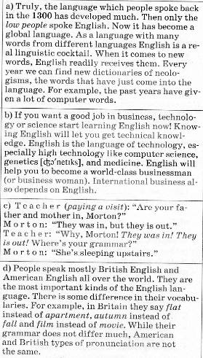
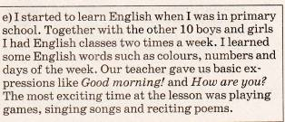
Время звучания текстов 1-1,5 минуты.

КИМ № 2. Контрольный монолог за II четверть.
Speak about your favourite animal. Don’t name it; let your classmates try to guess it. - Загадки.
Объём монологического высказывания – 8-10 фраз.

КИМ № 3. Контрольный диалог за III четверть.
Work with a partner. Ask and answer. Make a dialogue according to the following plan:
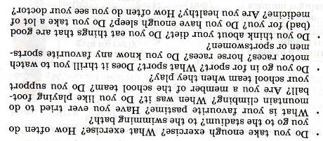
Диалог-расспрос
Объём диалогов до 4 реплик с каждой стороны.

КИМ № 4. Контрольное чтение за IV четверть.
- Read the text and put its paragraphs in the right order.
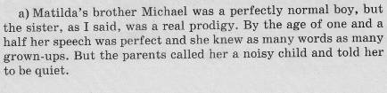
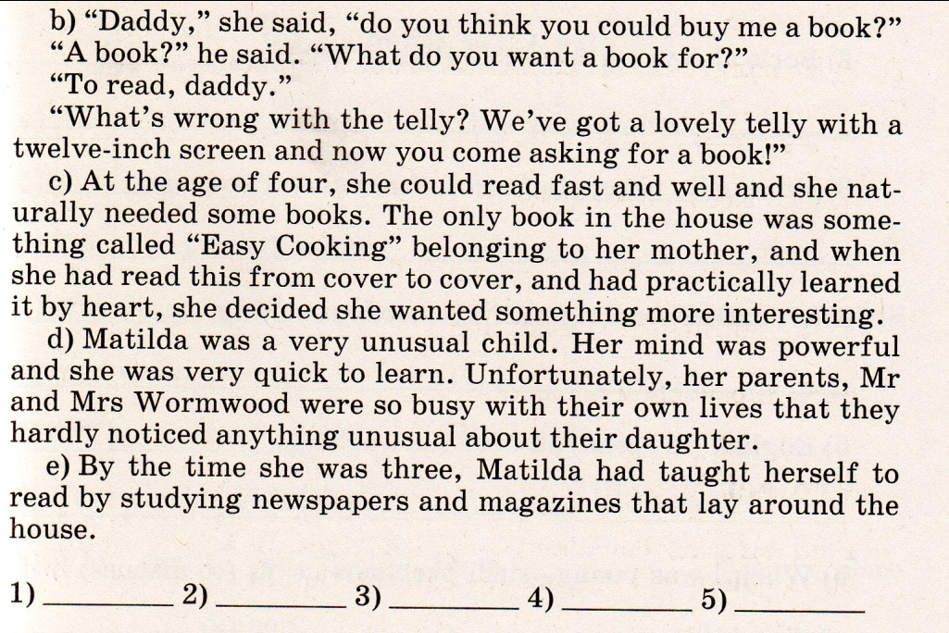
- Which of these sentences true/false (T/F)?
- Matilda was a usual child. ___
- Her parents were not busy with their own lives. ___
- By the age of four she wanted to read more and more. ___
- She learned the book “Happy English” practically by heart. ___
Объем текстов – 400-500 слов без учета артиклей

